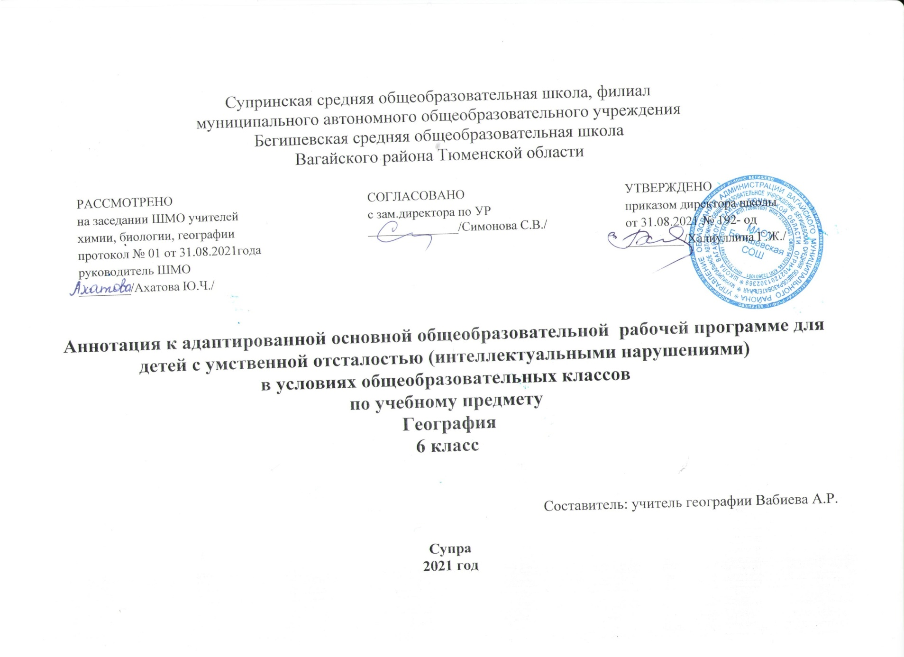
Аннотация к адаптированной основной общеобразовательной рабочей программе для детей с умственной отсталостью в условиях общеобразовательных классов
по учебному предмету «География» 6 класс

Нормативно-правовая база и УМК:
Рабочая программа разработана на основе:
- Закона Российской Федерации «Об образовании в Российской Федерации» от 29.12.2012 № 273 (в редакции от 26.07.2019);
- Приказа Минобразования России от 05.03.2004 № 1089 «Об утверждении федерального компонента государственных образовательных стандартов начального общего, основного общего и среднего (полного) общего образования» (в редакции от 07.06.2017);
- Федерального базисного учебного плана, утвержденного приказом Министерства образования РФ от 10 апреля 2002 г. № 29/2065-п «Об утверждении учебных планов специальных (коррекционных) образовательных учреждений для обучающихся, воспитанников с отклонениями в развитии»;
- Учебного плана по адаптированной программе для детей с умственной отсталостью в условиях общеобразовательных классов Муниципального автономного общеобразовательного учреждения Бегишевской средней общеобразовательной школы Вагайского района Тюменской области;
- Рабочие программы по учебным предметам. ФГОС образования обучающихся с интеллектуальными нарушениями. Вариант 1: 5-9 кл./ Под редакцией Т.М. Лифановой. – Москва: Просвещение, 2018 г.;
- Устава Муниципального автономного общеобразовательного учреждения Бегишевская СОШ Вагайского района Тюменской области.
Учебно-методический комплект:
- Лифанова Т. М., Соломина Е.Н. География 6 класс. Учебник для специальных (коррекционных) ОУ VIII вида. М.: «Просвещение», 2013 г.
Количество часов, отводимое на изучение предмета
Программа рассчитана на 68 часов в год (2 часа в неделю).
Цель и задачи изучения предмета
Главная цель изучения курса географии – формирование основ географических знаний, умений, опыта творческой деятельности и эмоционально-ценностного отношения к миру, всестороннее развитие обучающихся со сниженной мотивацией к познанию, расширение кругозора об окружающем мире.
Задачи:
-Образовательная - дать элементарные научные и систематические сведения о единстве природы, её разнообразии и сложности протекающих в ней процессов.
Показать особенности взаимодействия человека и природы.
Помочь усвоить правила поведения в природе.
-Воспитательная - воспитание гражданственности, интереса к предмету, сознательного отношения к географии, как средству познания окружающего мира и получения знаний о разных сферах деятельности.
-Развивающая – развитие познавательных процессов, развитие умения анализировать, сравнивать изучаемые объекты и явления, понимать причинно-следственные зависимости.
-Коррекционная - работа над развитием слухового восприятия детей на речевом материале предмета, корректировка произносительной стороны речи (ударение, интонация).
Периодичность и формы текущего контроля и промежуточной аттестации
Контрольные работы – 3. Практические работы – 44.
Формы контроля: - тестирование; - самостоятельная работа; - практическая работа; - контрольная работа.

